沁园QG-U1-2100B+单级前置
1.安装预留标准及水路连接图
上门前确认是否预留好进出角阀，有预留即可安装。【未预留好安装标准及时告知派单员】
安装预留标准 | 水路连接图
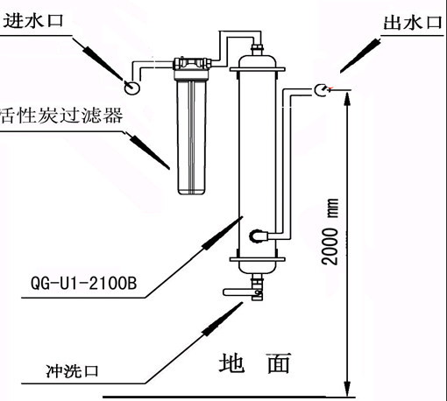 | 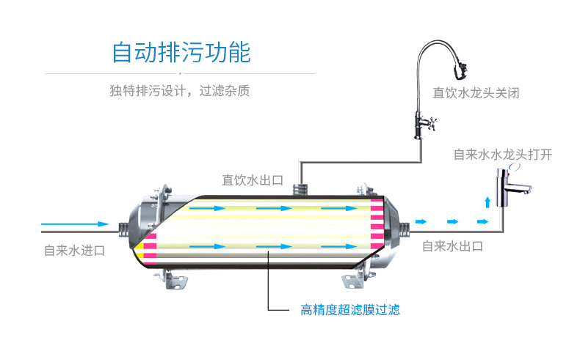
2.安装标准【横竖要直】
第一步：检查进出角阀，第二步：确认无误可以打孔挂机器{打孔时注意墙体有没有水管电线.固定螺丝一定牢固}，第三步：按图标连接管子【.进水角阀连接前置进水口.前置出水口连接超滤膜进水口.净水口连接出水角阀.排污口装个阀门或者连接排污角阀.告知门店净水器每天排污2分钟】，第四步：维护卡片上的滤芯更换周期填写好黏贴在机器正面，先通水再通电，确认无漏水或者其他问题，可以提交软件工单及图片 。【以下图片红色方块必填】
服务卡片黏贴 | 工单 | 服务卡品
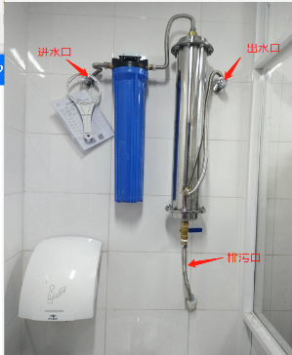 | 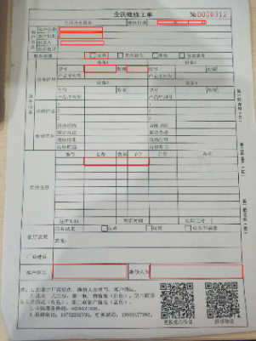 | 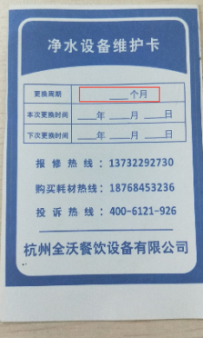
3.更换滤芯标准
第一步：关进水角阀，第二步：前滤芯用扳手往左拧开。滤芯拿出来换上新滤芯即可.第三步：先将2100B机器拆下，用10mm内套筒扳手取下端盖螺丝，取下两头端盖用一字螺丝刀卡在上图所示位置将滤芯顶出来，取出超滤膜，换上新滤芯即可先通，第四步：确认无漏水或者其他问题，可以提交软件工单及图片 。【以下图片红色方块必填】【旧滤芯图片】
1 | 2 | 3 | 工单 | 服务卡片 | 旧滤芯图片
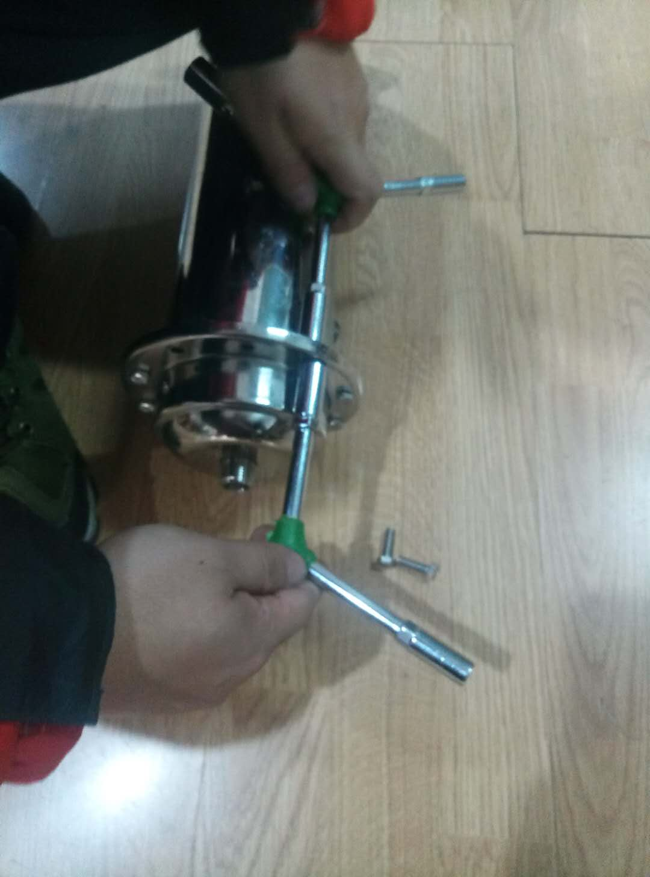 | 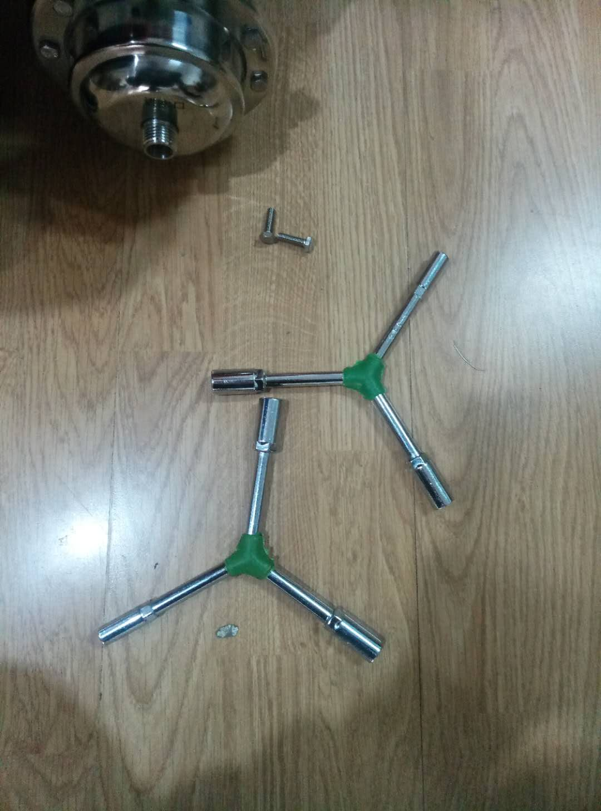 | 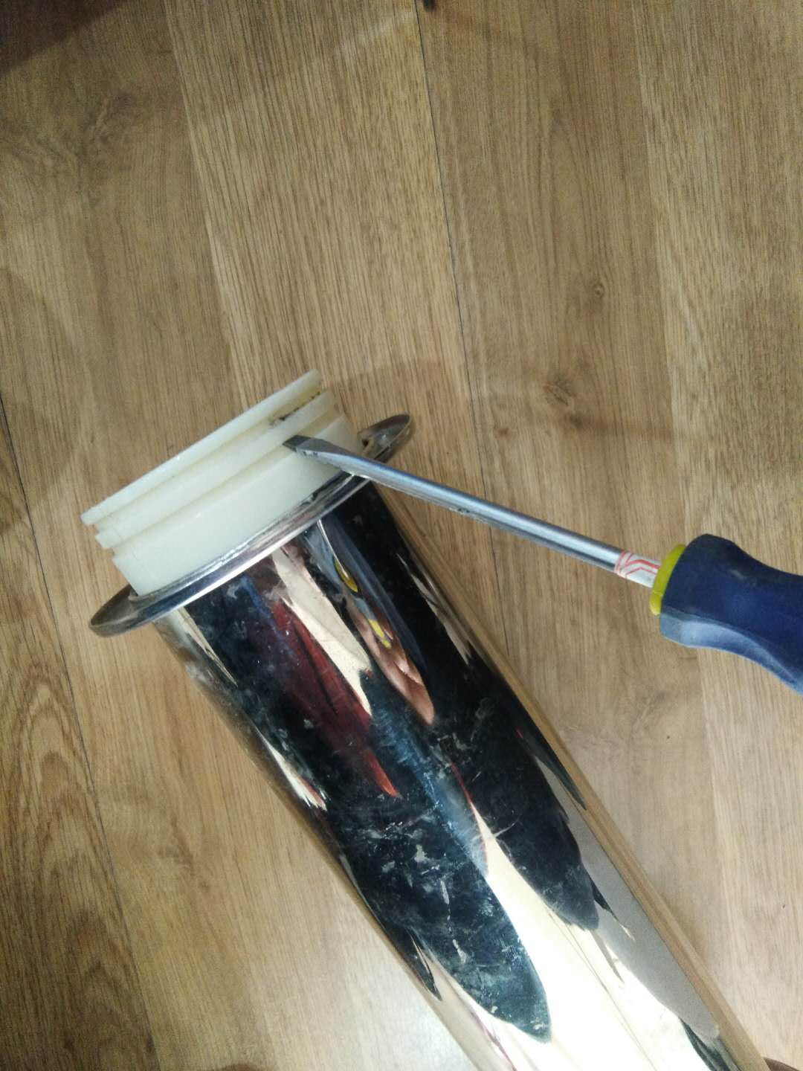 | 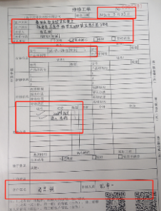 | 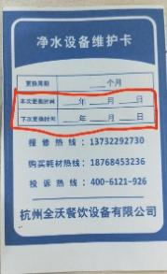 | 旧滤芯图片必须上传

